# 显示屏定制需求：

# 效果图：

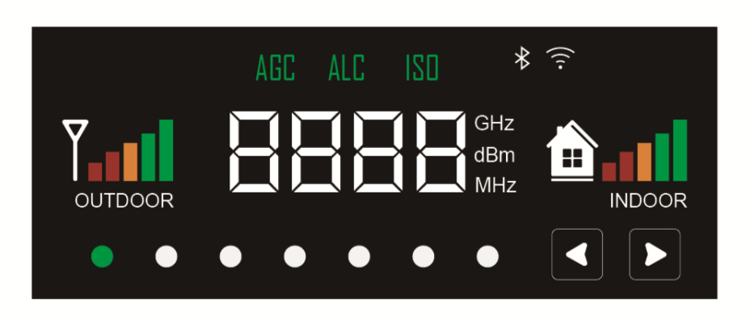

尺寸：75*30mm（这个是视窗尺寸，其他的尺寸我们根据厂家提供的方案进行挑选）

不需要框，**需要带驱动板，驱动方式为常见的串行驱动方式（如IIC、SPI驱动），**写入数据后，对应显示图标状态保持，只有下次写入数据变更图标状态时，图标显示的状态才变更

## 显示要求：

1. 有电时按照下述显示方式，无电时所有图标不显示，就是一块黑玻璃。
2. 使用者对屏幕有操作时，背光亮起；长时间无操作时，背光关闭，但图标显示还在

## 显示方式：

 

这两个图标中的每个信号条的格数是能够单独控制的，并且显示的颜色要与图标所示一致；白色小屋和天线也是显示的一部分

 

图标AGC ALC ISO和图标圆点每个都能单独控制，亮起颜色为绿色

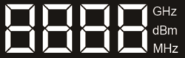 

数码段图标的每个数码段都能单独控制，蓝牙和wifi图标显示也能单独控制，他们亮起为白色



该图标亮起为白色每个能够单独控制，**并且需要能够提供交互功能（与触摸屏类似）**